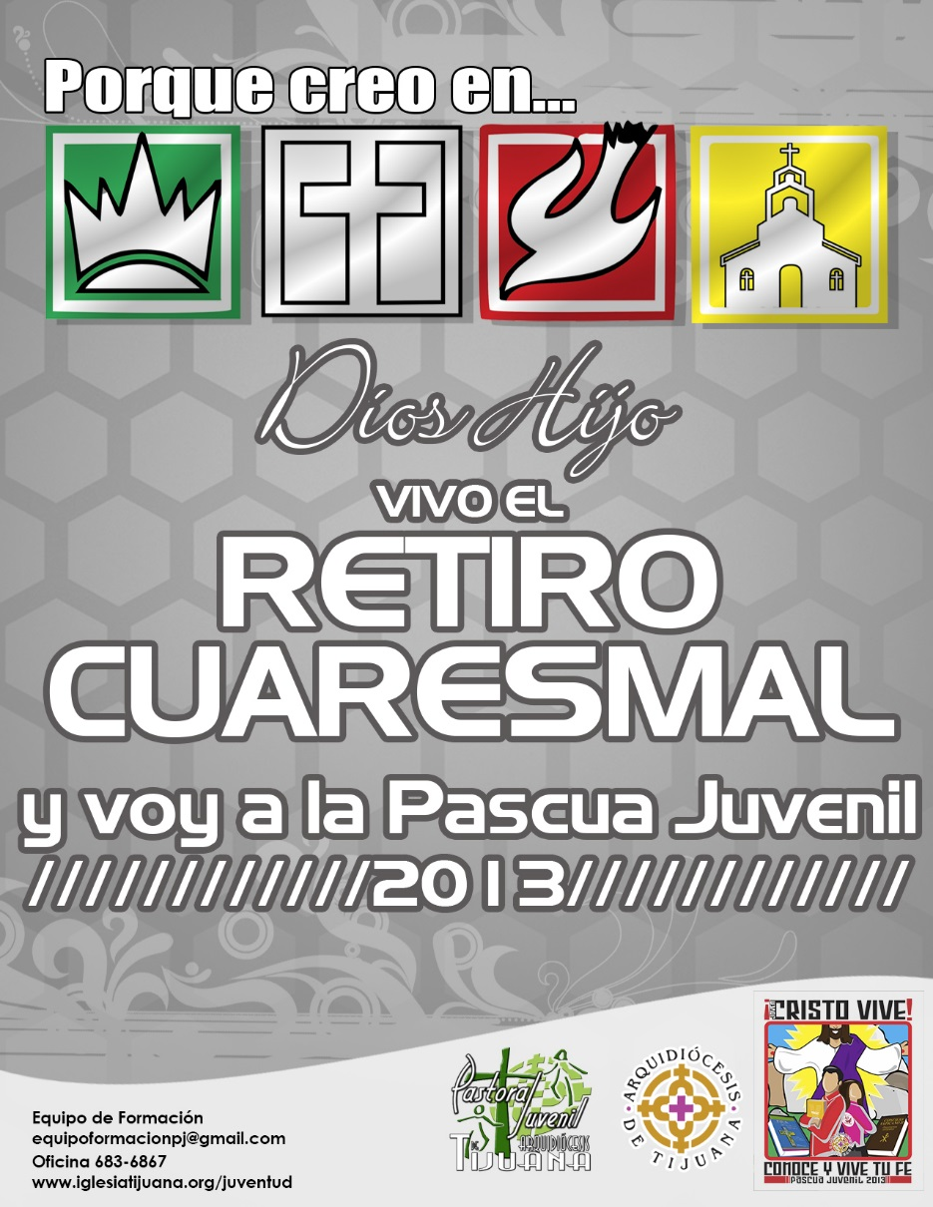

**Porque creo en Jesucristo Dios Hijo**

**Índice**

1. **Objetivo y Bienvenida**
2. **Anexos** (Lista de Asistencia y Gafetes)
3. **Oración Inicial**
4. **Hora Santa** (Primer Momento)
5. **Reflexión de Las tentaciones de Jesús**
6. **Reconciliación** (Segundo Momento)
7. **Dinámica** (Tercer Momento)
8. **Preguntas sobre la Fe**
9. **Anexo** (Papeleta)

**Objetivo:** Que los adolescentes y jóvenes de la Arquidiócesis de Tijuana vivan un encuentro bilateral que los motive y refuerce su Fe a en Jesucristo para vivir el tiempo de cuaresma.

**Método**: Revitalización (Fascinar- Escuchar- Discernir- Convertir- Sistematizar) y el estudio con el Youcat sobre Jesucristo.

**Ambientación**: Se decorará el lugar con cruces blancas.

**Recepción:** (15 min) **Material:** 1 mesa Gafetes (Anexo 2) Listas de registro Plumas y plumones

**Desarrollo:** Desde el momento que van llegando los participantes se les pide que se vayan registrando en las listas de asistencia (Anexo 1) por lo menos 2 personas que estén en la mesa de recepción entregando los gafetes (Anexo 2) y colocando con los plumones el nombre de los participantes. Para los gafetes imprimir la imagen sugerida en el anexo 1 y pegarla en un cartón o fomy color Blanco, se pueden poner con listón o con alfiler o como más le convenga.

Tomar foto individual conforme se van inscribiendo.

Material: Cámara fotográfica

Lugar donde tomar la fotografía.

****Anexo 1 Lista de Asistencia

**Anexo 2 gafete**

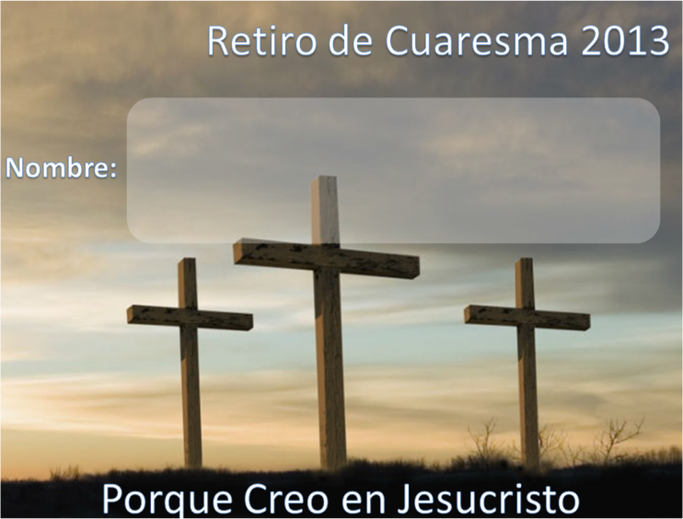



**Oración Inicial:** Credo (5min)

**CREDO**

**Creo en un solo Dios**, Padre todo poderoso, creador del cielo y de la tierra. De todo lo visible y lo invisible.

**Creo en un solo Señor Jesucristo**, hijo único de Dios, nacido del Padre antes de todos los siglos. Dios de Dios, Luz de Luz, Dios verdadero de Dios Verdadero. Engendrado, no creado. De la misma naturaleza del Padre, por quien todo fue hecho. Que por nosotros los hombres y por nuestra salvación, bajó del cielo y por obra del Espíritu Santo, se encarnó de María, la virgen y se hizo hombre. Y por nuestra causa fue crucificado en tiempo de Poncio Pilato, padeció y fue sepultado. Y resucito al tercer día, según las Escrituras. Y subió al celo y está sentado a la derecha del Padre y de nuevo vendrá con Gloria para juzgar a vivos y muertos y su reino no tendrá fin.

**Creo en el Espíritu Santo**, Señor y dador de vida. Que procede del Padre y del Hijo. Que con el Padre y el Hijo recibe una misma adoración y gloria y que habló por los profetas.

**Creo en la Iglesia,** que es Una, Santa, Católica y Apostólica. Confieso que hay un solo Bautismo para el perdón de los pecados. Espero la resurrección de los muertos y la vida del mundo futuro. Amén.

*** Te damos gracias Señor por que nos has llamado a estar aquí contigo en este retiro de cuaresma, te pedimos nos ayudes a dejar todo aquello que nos esclaviza y nos separa de ti para que tu Palabra germine en nuestros corazones y podamos vivir este tiempo de cuaresma como tú lo viviste fortaleciendo tu cuerpo, mente y espíritu para así afrontar las tentaciones que se nos presenten de la misma manera que tu lo hiciste Señor ***

**Primer momento:** Hora Santa

**Material:** Tener hojas con las letras de los cantos que se utilizaran Grabadora o equipo de sonido CD con música instrumental para la meditación Si no se cuenta con guitarrista y/o coro, tener CD con los cantos a usar. Velas Decoración del lugar que sea digno de nuestro Señor: Altar, mantel blanco planchado, flores naturales, velas por lo menos seis, tres de cada lado, un reflector para el momento indicado.

**Ambientación:** tener iluminación tenue y que la custodia que contiene a nuestro Señor esté iluminada; de preferencia, si el lugar lo permite, que esté en el centro o puede ser al frente también, según se pueda acomodar mejor.

Debe de haber una persona que vaya guiando el desarrollo de la Hora Santa independientemente del Sacerdote que exponga al Santísimo.

**Hora Santa Cuaresmal**

**Guía:** Jesús está en la Hostia, escondido, y desde allí nos ve, nos oye, y lee todos nuestros pensamientos. Sabe qué pensamos, qué queremos, qué vamos a decir, qué vamos a hacer. Jesús es Dios, y está en la Eucaristía por amor a ti y a mí.

Nos arrodillamos ante Su Presencia, con el deseo de adorarlo y amarlo cada vez más.

Nos persignamos: “Por la señal de la Santa Cruz, de nuestros enemigos, líbranos Señor Dios Nuestro. En el Nombre del Padre, y del Hijo, y del Espíritu Santo. Amén”.

Exposición del Santísimo

**A continuación se lee la lectura Mt, 4, 1-16 Las tentaciones en el desierto.**

¨ Entonces Jesús fue llevado por el Espíritu al desierto, para ser tentado por el diablo.

Y después de haber ayunado cuarenta días y cuarenta noches, tuvo hambre.

Y vino a él el tentador, y le dijo: Si eres el Hijo de Dios, di que estas piedras se conviertan en pan.

Él respondió y dijo: Escrito está: No sólo de pan vivirá el hombre, sino de toda Palabra que sale de la boca de Dios.

Entonces el diablo le llevó a la santa ciudad, y le puso sobre el pináculo del Templo,

y le dijo: Si eres el Hijo de Dios, échate abajo; porque escrito está -A sus ángeles mandará acerca de ti y en sus manos te sostendrán, para que no tropieces con tu pie en piedra-

****Jesús le dijo: Escrito está también: No tentarás al Señor tu Dios.

Otra vez le llevó el diablo a un monte muy alto, y le mostró todos los reinos del mundo y la gloria de ellos, y le dijo: Todo esto te daré, si postrado me adorares.

Entonces Jesús le dijo: Vete, Satanás, porque escrito está: Al Señor tu Dios adorarás, y a Él sólo servirás.

El diablo entonces le dejó; y he aquí vinieron ángeles y le servían”

Todos: Palabra de Dios

**Al terminar la Lectura se dan 1 minutos para meditación personal**

**Se puede poner una música instrumental de fondo con bajo volumen, mientras el Guía o una persona distinta según lo decidan vaya haciendo la reflexión, es importante tenga una voz clara y fuerte y que vaya haciendo las entonaciones necesarias a la lectura para que se dé el impacto en los jóvenes.**

**Reflexión de Las tentaciones de Jesús**

**Guía:** Este pasaje nos relata cómo Jesús, llevado por el Espíritu Santo se dirigió al desierto a ayunar y a orar ¿Para qué? ¿Era necesario? ¡Desde luego que sí!

Jesús, en su condición de hombre quiso, antes que conquistar al mundo para Dios, conquistarse primero a Él mismo para su Padre. Jesús quiso primero dominarse a sí mismo para luego poder salir a cumplir su misión de cruz.

Al pasar 40 días y 40 noches de ayuno Jesús logro sobreponerse a lo terrenal, a lo carnal y a lo puramente superficial. Quien ha hecho ayuno alguna vez, sabrá lo mucho que forja esta actividad el carácter y si además acompañamos el ayuno con oración (tal cual lo hizo Jesús) entonces nuestro espíritu crecerá y se fortalecerá por sobre el cuerpo.

Así, como era de esperarse, Jesús alcanzó un punto máximo de debilidad física y “tuvo hambre”… Aquí es en donde el diablo, invariablemente entra en escena en nuestras vidas. Cuando más deseosos estamos de lo carnal (porque somos humanos) es cuando más propensos somos de ser tentados.

Las tentaciones de Jesús ocurrieron en orden ascendente…

Primero el diablo lo tentó en el nivel más simple de nuestra condición humana: el cuerpo. Esta tentación tuvo lugar a ras de tierra, en donde están las piedras. Queriendo aprovecharse del hambre que sentía Jesús, le invitó a convertir estas en pan. Jesús lo pudo haber hecho, pero estaba ahí, en el desierto, no para demostrar su grandeza como Dios sino como ser humano. Hermosa apelación le dijo Jesús “No solo de pan vive el hombre… sino de toda Palabra que sale de la boca de Dios”. Y es verdad. Jesús en el desierto, si bien no se alimentó de pan, si lo hizo de oración que es el alimento del espíritu.

****Habiendo sido derrotado al intentar provocar a Jesús en el cuerpo, ahora el diablo quiso tentarle en un elemento superior: la razón. Dicha tentación se llevo en un punto más alto (sobre el pináculo del templo) pues la razón es, de hecho, más alta que el cuerpo. Aquí el templo representa justamente la inteligencia del hombre. Inteligencia que el ser humano ha utilizado para edificar y construir templos a lo largo de la historia. Entre más hermoso el templo más gala se hace de la mente que lo edificó. La arquitectura es el portento de la mente humana. Así, para esta tentación, el diablo utilizó la lógica de las escrituras. “Si está escrito es porque sucederá”. Una vez más, al igual que el templo, la lógica es un símbolo más de la razón y la inventiva humana. Pero Jesús, habiéndose preparado en cuerpo y mente en el desierto, le volvió a responder utilizando la misma lógica que su tentador: “Escrito está también: no tentarás al Señor tu Dios”. Así pues, en la tentación de la razón, la mente de Jesús se sobrepone a la mente del diablo.

Y es entonces cuando el demonio, al verse derrotado en el campo del cuerpo y el de la mente, decide provocar la caída del elemento más alto de todos: El espíritu. Para esto, lleva a Jesús a la montaña más alta. Aquí, la montaña, representa el punto más elevado de la naturaleza creada por Dios: el alma. Si bien el templo (la razón) es construida por el hombre, la montaña (el espíritu) es creada por Dios. Así, el diablo quiso subir al nivel más alto posible esperando que la caída fuera igual de grande. Y habiendo hecho esto, para tentar a Jesús el maligno apeló a dos de los elementos más peligrosos para el espíritu humano: la codicia y la soberbia. El diablo, en su soberbia, quiso que Jesús le adorase esperando que el Maestro se dejara llevar por la codicia. Pero una vez más, habiendo preparado su alma al igual que su cuerpo y su mente en la oración y el ayuno, Jesús le responde de manera definitiva y tajante (tal y como se debe de responder a las tentaciones del alma): “¡Vete, Satanás! Porque escrito está: Al Señor tu Dios adorarás, y a él sólo servirás”

Es entonces cuando el diablo viendo que el cuerpo, la mente y el espíritu de Jesús son infranqueables, se retira y le deja en paz a la merced de los ángeles que comenzaron a servirle. Es importante hacer notar que los ángeles que el diablo advirtió le vendrían a ayudar, sólo aparecieron después del triunfo personal de Jesús sobre el mal, no antes. Es decir, el esfuerzo por alcanzar el bien es responsabilidad nuestra no de Dios. ¡Hermoso cierto!

Lo que me encanta de este pasaje evangélico es que Jesús no hace uso de su condición divina para sobreponerse a las tentaciones. Es capaz, desde su esencia humana (débil al igual que la de todos nosotros) de vencer al príncipe del mal. No fue Dios quien venció al demonio en el desierto, fue un ser humano. Y eso deja en claro que, al igual que Jesús, nosotros también lo podemos hacer.

Ser tentado no es malo, dejarse llevar por la tentación y actuar en consecuencia sí que lo es.

Pero si nos ponemos a pensar en las propias tentaciones y como las enfrentamos podríamos decir que ¿actuamos igual que Jesús?, se sincero contigo mismo, cuando te invade la pereza y prefieres estar 2 o 3 horas en facebook en lugar de ayudar a tu mamá ****en los quehaceres de la casa o, en lugar de hacer tu tarea en lugar de asistir a misa, que flojera ya fui la semana pasada y el padrecito va a decir otra vez lo mismo, “mejor me voy de party con mis compas ellos si me entienden” y ni se diga del alcohol porque que bien se siente tomar una y otra y otra hasta perder la conciencia “si no que van a decir mis amigos que no soy curada y que no me acoplo”, ¿y las drogas? ¡ni se diga! la mariguana no hace daño, propicia la imaginación y la relajación y buscas cualquier pretexto para darle vuelo a las pasiones, y ni hablemos de valores porque lo único que sabemos de ellos es que una vez existieron o son cosas de abuelitos, no es lo de hoy; el sexo sí que es lo de hoy. ¿Qué tiene de malo que lo haga si todos lo hacen y además me produce placer? Y no le hago daño a nadie, lo malo sería un embarazo no deseado, ¡eso sí que no! para eso hay que cuidarse, que al cabo es mi novio, es mi novia y eso es lo bueno porque luego tengo otra u otro, mientras nos queramos no hay problema. O eres de los que está pensando que a ti no te va a pasar, que tú no puedes fallar, que eres muy fuerte y piensas que Dios debe ser a tu conveniencia sólo cuando lo necesitas e incluso piensas que no necesitas a Dios en tu vida porque tú sólo lo puedes todo: la soberbia te domina. Aparte, Dios no está cuando más lo necesitas y lo culpas de todo lo malo que te sucede y de lo que no te agrada y te crees más que los demás, te sientes superior y discriminas a unos porque no son como tú, y ¿qué me dices de la codicia?, no es malo querer superarse para eso estudié o para eso estoy estudiando, pero pones todo tu corazón en algo material, en el súper iPhon 5 y si no lo tienes entonces no vales por qué no estás a la moda y te preocupas más por alcanzar tus metas profesionales y académicas; y por tener y poseer cosas materiales: tu ropa de marca que no falte. ¿Cuándo te preocupas por tu alma? ¿Cómo está tu espíritu? Mírate bien, ¿has trabajado como Jesús trabajó y fortaleció su cuerpo, su mente y su espíritu? o ¿vas de la mano con el enemigo descuidando esos tesoros que Dios te dio?, ¿cómo vivirás ésta cuaresma? ¿Como la mayoría de los jóvenes en las cosas del mundo, de fiesta, yéndote a la Playa de vacaciones?, o ¿vas a aprovechar éste tiempo para fortalecerte como un joven cristiano que eres? Tú puedes hacer la diferencia, la decisión es tuya. Jesús siempre te está llamando y siempre te está esperando. No lo hagas esperar más, no sigas perdiéndote de ese amor que te ofrece y acepta este tiempo de conversión; no hagas promesas que no vas a cumplir, sé sincero: ¿Qué estás dispuesto a dar y donar en esta cuaresma?

Aquí lo importante es entender que Jesús se preparó para ese momento. No fue ninguna fuerza extra normal la que le ayudó a salir avante de las tres tentaciones. Fue el carácter que se forjó en el ejercicio del ayuno y la oración ¡Así se prepara el alma! Joven ponte atento, despierta, prepara tu alma para que puedas vencer las tentaciones. No te pierdas, no caigas en la tentación, siempre estarás expuesto a tentaciones como ya te dije. Eso no es malo, lo malo es caer en ellas y entregarte a las tentaciones, consciente de que con ello te separas cada vez más de Jesús.

¿Cuántas veces no hemos dejado nuestro cuerpo, nuestra mente y, peor aún, nuestro espíritu a la deriva sin formación, sin información, sin fuerza? Para esto sirve la oración… para esto sirve el amor…. para esto sirve el ayuno… para formar y forjar nuestra alma.

****Al Jesús que encontramos en el desierto es uno de los más hermosos de todo el evangelio pues nos enseña, en todo su esplendor, la hermosura misma del potencial humano cuando este está lleno de Dios.

Estamos en Cuaresma, y nos acordamos de los cuarenta días que Jesús estuvo en el desierto, sin comer nada, y rezando a Dios Padre. También nosotros vamos a rezar junto con Jesús, y vamos a hacer ayuno, sobre todo de no caer en las tentaciones que tan atractivas aparecen ante nosotros y que nos invitan a vivir en pecado. La Cuaresma es tiempo de ayuno y de oración, y es el tiempo de cambiar el corazón, para que el corazón se vuelva cada vez más parecido al Corazón de Jesús: manso y humilde.

**Guía:** invita a los jóvenes a hacer una oración personal de lo que quieren ofrecer a Dios en este tiempo de cuaresma. Se preparan previamente 3 o 4 jóvenes para que, si nadie inicia con la oración, puedan iniciar ellos y así con el ejemplo motivar a que participen más jóvenes.

Al terminar las oraciones espontaneas de los jóvenes se realizan estas oraciones. Les da lectura un joven a cada una de ellas

-**Primera Oración:** Señor Jesús, te pedimos que nos ayudes a combatir las tentaciones que nos presenta el mundo y que dañan nuestro cuerpo, aquellas que me hacen darle rienda suelta a mis pasiones y mis instintos a todo lo que me produce un placer por placer, te pido nos enseñes a que, como tú, podamos fortalecer nuestro cuerpo y voluntad para vencer; que al igual que tú, podamos vencer las tentaciones y salir triunfantes ante ellas, conservarnos en tu camino por difícil que nos parezca.

-Oración de NACER: “Dios mío, yo creo, espero, Te adoro y Te amo, Te pido perdón por los que no creen, no esperan, no Te adoran, ni Te aman” (tres veces).

-Silencio de 1 minuto.

**Guía:** En este momento de oración en silencio, aprovechamos para hablarle a Jesús no con los labios, sino con el corazón

-**Canto:** Mis pecados son Tu cruz.

Te miro,

con gesto de dolor

creo que me puedo ver

en tu rostro señor

Cristo estoy aquí

dándome cuenta de,

lo mucho que falle

****y que mis pecados son

los que te imponen esa cruz

y tus manos clavé

cuando te negué

se que mi odio

es tu dolor

más aún así

me das el perdón

Tu corazón

tiene un lugar

que has hecho para mi

y me lo quieres dar

y me hace pensar

que si merezco yo

recibir Señor la salvación así

Pues mis pecados son tu cruz

y tus manos clavé cuando te negué

se que mi odio es tu dolor

más aun así

me das el perdón...

-**Segunda Oración:** “Querido Jesús hecho Eucaristía por amor a nosotros, te pido en este tiempo de cuaresma me ayudes a forjar mi mente para que sea fuerte y pueda con tu razón enfrentar las tentaciones que puedan dañarme, para que no me deje llevar por los malos pensamientos, para que no busque la salida fácil a los problemas si no que ponga manos en acción, en este tiempo de cuaresma quiero caminar contigo para conocerte un poco más y poder defender mi fe.

****-Oración de NACER: “Dios mío, yo creo, espero, Te adoro y Te amo, Te pido perdón por los que no creen, no esperan, no Te adoran, ni Te aman” (tres veces).

-Silencio de 1 minutos.

**Guía:** Rezamos con el corazón, en silencio. Le pedimos para que todos los jóvenes conozcan y amen a Jesús Eucaristía.

**Canto:** cantos de ¨Perdon¨ <http://www.youtube.com/watch?v=DwvGwALD7xw>

Perdón Jesús, perdón

Perdóname Señor

Yo se que débil fui,

Te herí Y te lastimé

Perdóname Señor (2 veces)

coro:

Mas hoy en tu misericordia

Quiero descansar,

Se que tu sangre me puede limpiar

Con arrepentimiento en mi corazón,

Me humillo y te pido perdón.

-**Oración Final:** “Señor Jesús te pido perdón por los pecados que he cometido contra mi espíritu, por no cuidarlo y por no fortalecerlo, por no alimentarlo con tu cuerpo, por muchas veces ignorarte y entregarme a las seducciones del mundo, porque a veces pareciera que no creo en ti, porque me envuelvo en los ídolos del mundo y parezco seguidor(a) de todo menos de ti, porque a veces mi tiempo lo invierto en tantas cosas menos en lo realmente es importante; por eso me pongo en tus manos para que ésta cuaresma no sea una más, si no que sea un tiempo de verdadera conversión y de limpiar mi corazón para poder recibir la salvación que me ofreces, que pueda ser luz para los demás jóvenes que aun no te conocen.

-Oración de NACER: “Dios mío, yo creo, espero, Te adoro y Te amo, Te pido perdón por los que no creen, no esperan, no Te adoran, ni Te aman” (tres veces).

****Cantos:

1ro Saliendo del Pretorio (<http://www.youtube.com/watch?v=7-SQtFLE__g>)

Saliendo del pretorio marcha una procesión,

con rumbo al calvario sufriendo va un Varón

la cruz sobre su espalda llagándole esta

no puede caminar.

No, no puede dar un paso y cae sobre el camino

Recibe un latigazo sobre su Cuerpo herido

no puede avanzar se escucha solo un grito:

"levántate maldito"

coro

No, no puede ser maldito aquel que en su dolor

exclama con un grito: perdónales Señor

Perdónales sus faltas no mires su actuación

de ellos ten compasión

sed, sed tengo de un amigo, sed tengo de un amor

sed tengo que un hermano tenga compresión

que acepte esta sangre que derramando estoy

por su salvación

No, no puede dar un paso....

****No, no puede ser maldito....

Cantos: Supe que me amabas de Marcela Gándara (<http://www.youtube.com/watch?v=FjzjIpBGXpY>)

Desde el principio cuando te necesité.

Desde el momento cuando la mirada alcé.

Desde ese día cuando sola me encontraba.

Cuando tu mirada en mi se fue a poner.

CORO

Supe que me amabas, lo entendí.

Supe que buscabas más de mí.

Que mucho tiempo me esperaste.

Y no llegué.

Supe que me amabas, aunque huí.

Lejos de tu casa yo me fui.

Y con un beso y con amor.

Me regalaste tu perdón.

Y estoy aquí.

Y cuando lejos me encontraba te sentí.

Sabía que entonces me cuidabas y te oí.

Como un susurro fue tu voz en el silencio.

Cada día me atraías hacia ti.

**Se reserva al Santísimo**

**Segundo Momento:** Reconciliación

Para este momento se divide el grupo en 4 equipos de trabajo quienes discutirán entre ellos un tema que se le proporcionará a cada equipo. Se les da 20 minutos para que discutan y anoten sus impresiones sobre el tema y después cada equipo deberá de compartir con todos los participantes lo que vieron en su equipo de tal manera que se enriquezcan todos con sus opiniones.

Los temas son los siguientes:

1. ¿Qué significa que Jesucristo es a la vez verdadero Dios y verdadero hombre? Apartado 77

*77. ¿Qué significa que Jesucristo es a la vez verdadero Dios y verdadero hombre?*

**En Jesús Dios se ha hecho realmente uno de nosotros y con ello nuestro hermano; pero no por ello deja de ser a la vez Dios y por tanto nuestro Señor. El Concilio de Calcedonia, del año 451, declaró que la divinidad y la humanidad están unidas entre sí en la única persona de Jesucristo “sin confusión ni división”. [464-467, 469]**

La Iglesia se ha esforzado durante largo tiempo para poder expresar la relación entre divinidad y humanidad en Jesús. La divinidad y la humanidad no están enfrentadas, de modo que Jesús solo fuera parcialmente Dios y parcialmente hombre. Como no es cierto que la naturaleza divina y la naturaleza humana se mezclen en Jesús. En Jesús Dios no ha tomado solo en apariencia un cuerpo humano (docetismo), sino que se hizo realmente hombre. Tampoco se trata en la humanidad y en la divinidad de dos personas diferentes (nestorianismo). Finalmente, tampoco es cierto que en Jesucristo la naturaleza humana desaparezca al ser asumida en la naturaleza divina (monofisismo). Contra todas estas herejías la Iglesia ha mantenido firme la fe en que Jesucristo es, en una persona, a la vez verdadero Dios y verdadero hombre. La conocida formula “sin separación ni confusión” (Concilio de Calcedonia) no pretende explicar lo que es inalcanzable a la inteligencia humana, sino que, por así decir, fija los pilares de la fe. Designa “dirección” en la que se puede buscar el misterio de la persona de Jesús.

1. ¿Hizo Jesús milagros o son solo cuentos piadosos? Apartado 90

*90. ¿Hizo Jesús milagros o son solo cuentos piadosos?*

**Jesús hizo verdaderos milagros, así como los →APOSTOLES Los autores del Nuevo Testamento se refieren a sucesos reales. [547-550]**

****Ya las fuentes más antiguas nos informan de numerosos milagros, incluso de resurrecciones de muertos, como confirmación del anuncio de Jesús: “Pero si yo expulso los demonios por el Espíritu de Dios, es que ha llegado a vosotros el reino de Dios” (Mt 12,28). Los milagros sucedieron en lugares públicos, las personas afectadas eran conocidas a veces incluso por su nombre por ejemplo el ciego Bartimeo (Mc 10,46-52) o la suegra de Pedro (Mt 8, 14-15). También hubo milagros que representaban para el entorno judío delitos escandalosos (por ejemplo al curación de un paralitico en →Sábado, la curación de leprosos), y que, sin embargo, no fueron negados por los judíos contemporáneos de Jesús.

1. ¿Son culpables los judíos de la muerte de Jesús? Apartado 97

*97. ¿Son culpables los judíos de la muerte de Jesús?*

**Nadie puede atribuir a “los judíos” una culpa colectiva en la muerte de Jesús. Lo que la Iglesia confiesa con certeza, por lo contrario, es la responsabilidad de todos los pecadores en la muerte de Jesús. [597-598]**

El anciano profeta Simeón predijo que Jesús llegaría a ser “signo de contradicción” (Lc 2,34b). Existió el rechazo decidido de Jesús por parte de las autoridades judías, pero entre los fariseos, por ejemplo, hubo también partidarios secretos de Jesús, como Nicodemo y José de Arimatea. En el proceso de Jesús estuvieron implicadas diferentes personas y autoridades romanas y judías (Caifás, Judas, el Sanedrín, Herodes, Poncio Pilato), cuya culpa individual solo Dios conoce. La tesis de que todos los judíos de entonces o los que viven actualmente sean culpables de la muerte de Jesús es absurda y no se sostiene según la Biblia. →135

1. ¿Si ya tenemos el bautismo, que nos reconcilia con Dios, porqué necesitamos un sacramento específico de la reconciliación? Apartado 226

*226. Si ya tenemos el Bautismo, que nos reconcilia con Dios, ¿porqué necesitamos entonces un sacramento específico de la Reconciliación?*

**Si bien el Bautismo nos arranca del poder del pecado y de la muerte y nos introduce en la nueva vida de los hijos de Dios, no nos libra de la debilidad humana y de la inclinación al pecado. Por eso necesitamos un lugar en el que podamos reconciliarnos continuamente de nuevo con Dios. Esto es la confesión. [1425-1426]**

Confesarse parece no estar de moda. Quizá sea difícil y al principio cueste un gran esfuerzo. Pero es una de las mayores gracias que podemos comenzar siempre de nuevo en nuestra vida, realmente de nuevo: totalmente libres de cargas y sin las hipotecas del pasado, acogidos en el amor y equipados con una fuerza nueva. Dios es misericordioso, y no desea nada más ardientemente que el que nosotros nos acojamos a su misericordia. Quien se ha confesado abre una nueva página en blanco en el libro de su vida. →67-70

****Al terminar de compartir sus respuestas por equipo, el guía o expositor deberá contestar las preguntas basado en las respuestas del Youcat según los apartados correspondientes.

Se ven los pasos necesarios para una buena confesión

Pasos para una buena confesión

Estos pasos expresan simplemente un camino hacia la conversión.

La Iglesia nos propone cinco pasos a seguir para hacer una buena confesión y aprovechar así al máximo las gracias de este maravilloso sacramento.

Estos pasos expresan simplemente un camino hacia la conversión, que va desde el análisis de nuestros actos, hasta la acción que demuestra el cambio que se ha realizado en nosotros.

1. Examen de Conciencia.

Ponernos ante Dios que nos ama y quiere ayudarnos. Analizar nuestra vida y abrir nuestro corazón sin engaños. Puedes ayudarte de una guía para hacerlo bien.

2. Arrepentimiento. Sentir un dolor verdadero de haber pecado porque hemos lastimado al que más nos quiere: Dios.

3. Propósito de no volver a pecar. Si verdaderamente amo, no puedo seguir lastimando al amado. De nada sirve confesarnos si no queremos mejorar. Podemos caer de nuevo por debilidad, pero lo importante es la lucha, no la caída.

4. Decir los pecados al confesor. El Sacerdote es un instrumento de Dios. Hagamos a un lado la “vergüenza” o el “orgullo” y abramos nuestra alma, seguros de que es Dios quien nos escucha.

****5. Recibir la absolución y cumplir la penitencia. Es el momento más hermoso, pues recibimos el perdón de Dios. La penitencia es un acto sencillo que representa nuestra reparación por la falta que cometimos.

Escribirlos y entregar una papeleta para que la vayan llenando y al pasar con el Sacerdote la confesión sea directa.

Luego poner el canto de: La Agonía¨ de Azeneth González sig. Link. <http://www.youtube.com/watch?v=daWTvHBElLU&list=PL48BF91A6879369BF>

Y después de meditar el canto exhorta a que se confiesen

Es recomendable tener tantos sacerdotes como sea necesario para que se alcancen a confesar la mayoría de los jóvenes.

En caso de que no haya asistencia Sacerdotal hacer el acto penitencial.

**Tercer Momento:** Dinámica

Caminito en busca de la felicidad

Para esta dinámica es necesario hacer 8 caminos sin ponerles ningún título o nombre la idea es que los jóvenes vayan recorriendo cada uno y al final del camino ellos ponerles nombre que ellos crean que es el que le corresponde, si le ponen el nombre correcto se ganarán la firma del encargado de ese caminito y veremos cuántas firmas puede lograr cada quien.

* Bienaventurados los **pobres en espíritu**, porque de ellos es el reino de los cielos: poner las siguientes imágenes en el caminito de tamaño carta para que puedan ser mejor apreciados, pueden ser a color o en blanco y negro 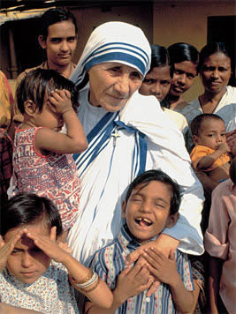**** 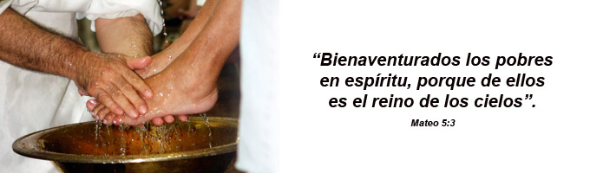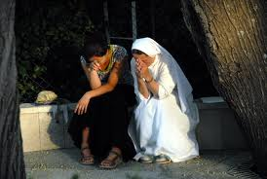  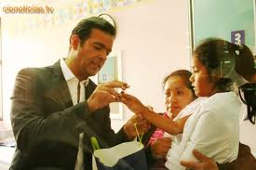

Poner también unos huaraches, un rosario muy elegante y un rosario sencillo, una biblia. En ésta estación el encargado deberá pedirle a cada joven que vaya pasando que se desprenda de su celular, o de su tablet o de algún artículo de valor que traiga, éste se meterá en una bolsa donde se escribirá su nombre para poder identificarlo y se sellará con tape (cinta adhesiva) para evitar que se salga de la bolsa, se irán poniendo en una canasta que estará bajo el cargo de la misma persona encargada y estará a la vista de los que vayan pasando para que vean que algunos ya se desprendieron de algo.

Material: imágenes, artículos mencionados anteriormente, bolsas de plástico tamaño carta para que se pueda apreciar lo que donaron y plumones sharpi permanente, tape, 1 canasta.

* Bienaventurados los **que lloran**, porque ellos recibirán consolación para este caminito se necesitara poner unos kleenex (pañuelos desechables), un moño negro que indique luto, un moño rosa que se refiera a la lucha contra el cáncer y las siguientes imágenes:  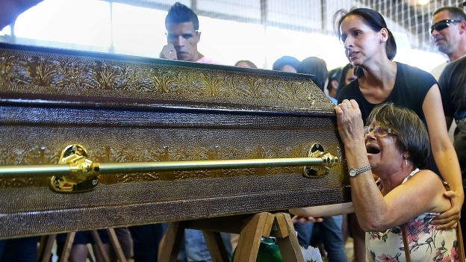 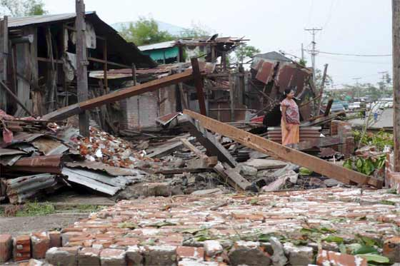 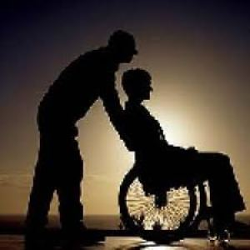

En esta estación, al iniciar, el encargado les dará a escoger un papelito que contendrá las siguientes partes del cuerpo: brazo derecho, brazo izquierdo, ambos brazos, pierna derecha, pierna izquierda, pierna y brazo, la idea es que la persona le amarre la parte que le toco; por ejemplo, si le tocó mano derecha ésta la deberá de doblar hacia atrás y no podrá utilizarla para nada durante el caminito, si le toca la pierna izquierda deberá de andar en un pie durante el caminito y si le toca ambos deberá andar en un solo pie y sostener la mano por atrás, al final del camino se les dará un dulce envuelto a los que les toque amarrarse una mano y deberán comerlo solo si logran abrirlo con la mano que pueden utilizar, y a los que les toca un pie, poner un obstáculo que les sea complicado brincar y si lo hacen entonces recibirán el dulce, la idea es que batallen un poco en conseguir algo.

**Material:** dulces para cada participante

Lasos para poder sostener la parte del cuerpo

Una cajita para echar los papelitos

Una caja o un lazo para poner los obstáculos

* Bienaventurados los **humildes** porque ellos recibirán la tierra por heredad, para esta estación será necesario poner una bandeja con agua y la idea será conseguir a una pareja para lavarle los pies como Cristo le lavó los pies a sus apóstoles demostrando con esto la humildad y en el caminito poner las siguientes imágenes, poner una túnica, unas sandalias, un morral, un pan, un vaso con agua, un celular sencillo sin wifi ni nada de eso, un diario, una escoba, y pegar las siguientes ****imágenes: 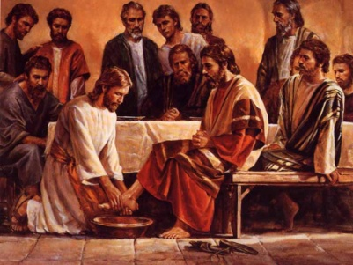 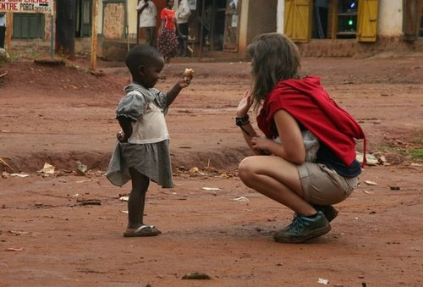 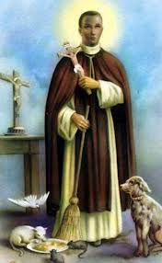

Material: bandeja de Agua, toallas, jabón, las imágenes impresas, tape y el material mencionado.

* Bienaventurados los **que tienen hambre y sed de justicia**, porque ellos serán saciados. Para esta estación será necesario pegar las siguientes imágenes:

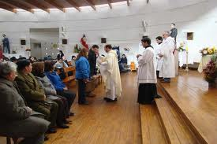 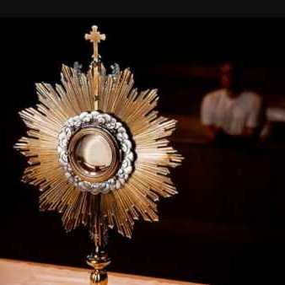  Para esta estación se le pedirá al joven que busque en la biblia la cita que más le haya gustado y deberá explicar por qué.

Material: tener 2 o 3 biblias, un libro del Youcat, un rosario, tape.

* ****Bienaventurados los **misericordiosos** porque ellos alcanzarán misericordia.
* Bienaventurados los **de limpio corazón**, porque ellos verán a Dios

Para esta estación será necesario tener una bandeja, jabón, agua y toallas, se les pedirá a los participantes que se laven las manos o la cara en signo de que quieren estar limpios, y se pegaran las siguientes imágenes: 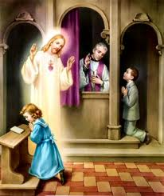 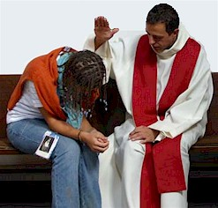 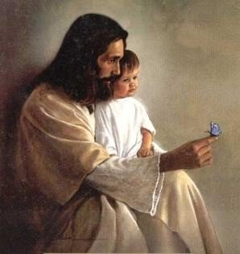

Material: bandeja, agua, jícara, jabón, impresión de imágenes y tape.

* Bienaventurados los **que construyen la paz** porque ellos serán llamados hijos de Dios

Para esta estación será necesario pegar las siguientes imágenes

****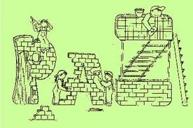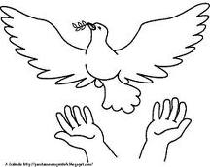 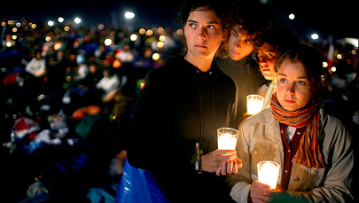 en esta estación cada joven debe contestar la siguiente pregunta y deberá de contestarla e ir pegando su respuesta en una ****cruz grande y blanca que estará al final del caminito: ¿Qué crees tú que los jóvenes deberían hacer para evitar la violencia y la falta de amor en el mundo? A todos se les hará la misma pregunta, deberán leerla en silencio individualmente y sin comentar con nadie se pondrán varios papelitos con la misma pregunta en una cajita de manera que pienses que son varias preguntas diferentes.

Material: impresiones de las imágenes en tamaño carta a color o en blanco y negro

Tape

Papelitos con las preguntas

Caja para los papelitos de las preguntas

Papel en blanco para escribir las respuestas

Lápices o plumas una cruz de aproximadamente 1 metro de alto, puede ser de cartón, madera o fommy.

* Bienaventurados los **que padecen persecución por causa de la justicia**, porque de ellos es el Reino de los Cielos. Para estación se les preguntará ¿qué es lo que más les gusta de la vida? Si los jóvenes responden que la música, o los muchach@s, o algo mundano, se les mandará correr una vuelta hasta cierto lugar y si contestan algo que tenga que ver con Jesús, con Dios, la Iglesia o algo religioso entonces se les pondrá a correr 3 o 4 vueltas y en algunos casos más; incluso se les puede poner a correr con los pies amarrados o en costales para que batallen más. La idea sería que ahora si como dice “sean perseguidos por la causa de Dios”, mientras los que escogieron algo del mundo no batallen.

**Material:** costales, lazos, obstáculos

Al finalizar los 8 caminos cada participante deberá tener una hoja en blanco con 8 firmas: una de cada encargado de la estación, siempre que haya escrito el nombre del caminito que coincida con la bienaventuranza que se esté trabajando.

Para cerrar esta dinámica una persona debe hacer un recuento de cada estación que recorrieron donde explique la bienaventuranza que se trabajó en cada estación y lo que se pretendía con cada actividad. Revisar las bienaventuranzas en Mt. 5, 1-12.

**Cuarto Momento:** Iluminación (tema)

Nombre: Creo en Jesucristo porque por nosotros y nuestra salvación bajó del cielo.

Creo en Jesucristo Hijo Único de Dios.

71. ¿Por qué se llaman “evangelio”, es decir, “buena nueva” los relatos sobre Jesús?



Sin los evangelios no sabríamos que Dios nos envía a su Hijo por su amor eterno, para que, a pesar de nuestros pecados, podamos retornar a la comunión eterna con Dios. [422-429]

Los relatos acerca de la vida, muerte y resurrección de Jesús son la mejor noticia del mundo. Testimonian que el judío Jesús de Nazaret, nació en Belén, es “el Hijo de Dios vivo” (Mt 16,16) hecho hombre. Fue enviado por el Padre para que “todos se salven y lleguen al conocimiento de la verdad” (1 Tim 2,4).

89. ¿A quién promete Jesús el “reino de Dios”?

Dios quiere “todos se salven y lleguen al conocimiento de la verdad” (1 Tim 2,4). El “reino de Dios” comienza en las personas que se dejan transformar por el amor de Dios. Según la experiencia de Jesús son sobre todos los pobres y los pequeños. [541-546, 567]

Incluso las personas que están alejadas de la Iglesia encuentran fascinante que Jesús, con una especie de amor preferencial, se dirija primero a los excluidos sociales. En el sermón de la montaña son los pobres y los que lloran, las víctimas de la persecución y de la violencia, todos los que buscan a Dios con un corazón puro, todos los que buscan su misericordia, su justicia y su paz, los que tienen un acceso preferente al reino de Dios. Los pecadores son especialmente invitados: “No he venido a llamar a justos, sino a pecadores” (Mc 2,17).

96. ¿Por qué se condenó a un hombre de paz como Jesús a morir en la cruz?

Jesús colocó a su entorno ante una cuestión decisiva: o bien el actuaba con poder divino, o bien era un impostor, un blasfemo, un infractor de la ley, y debía rendir cuentas por ello según la ley. [574-576]

En muchos aspectos Jesús fue una provocación única para el judaísmo tradicional de su tiempo. Perdonaba pecados, lo que solo puede hacer Dios; relativizaba el mandamiento ****del sábado; se hacía sospechoso de blasfemia y se le reprochaba ser un falso profeta. Para todos estos delitos la ley preveía la pena de muerte.

101. ¿Por qué tuvo Jesús que redimirnos precisamente en la Cruz?

La Cruz, en la que Jesús inocente fue ajusticiado cruelmente, es el lugar de la máxima humillación y abandono. Cristo, nuestro Redentor, eligió la Cruz para cargar con la culpa del mundo y sufrir el dolor del mundo. De este modo, mediante su amor perfecto, ha conducido de nuevo el mundo de Dios. [613-617, 622-623]

Dios no nos podía mostrar su amor de un modo más penetrante que dejándose clavar en la Cruz en la persona del Hijo. La cruz era el instrumento de ejecución más vergonzoso y más cruel de la antigüedad. Los ciudadanos romanos no podían ser crucificados por grandes que hubieran sido sus culpas. De este modo Dios penetra en lo más profundo del dolor humano. Desde entonces ya nadie puede decir: “Dios no sabe lo que yo sufro”.

Tiempo 40 minutos.

**Preguntas sobre la Fe**

Fascinar, escuchar y discernir.

Establecer un panel que compartirá con los adolescentes y jóvenes acerca de las verdades de la fe en referencia a Cristo Jesús, su humanidad y su naturaleza divina.

Es importante que se tenga un buen panel para dar respuestas correctas y concretas, dentro del marco de la fe católica para evitar confusiones, en caso de no tener las personas idóneas favor de suprimir esta actividad y solo darles a los chavos una papeleta (Anexo 3) para que escriban sus preguntas y las coloquen en una urna previamente elaborada, estas preguntas serán resueltas durante la Pascua Juvenil: JOVEN CRISTO VIVE, CONOCE Y VIVE TU FE.

****Anexo 3 Papeleta

Para la Pastoral Juvenil es importante conocer tus dudas e inquietudes que puedas tener acerca de tu Fe respeto a la Verdad de Cristo Jesús, su humanidad y su naturaleza divina, estas preguntas serán resueltas durante la pascua juvenil 2013 JOVEN CRISTO VIVE, CONOCE Y VIVE TU FE.

________________________________________________________________________________________________________________________________________________________________________________________________________________________________________________________________________________________________________________________________________________________________________________________________________________________________________________________________________________________________

Gracias por tus sugerencias ☺

Para la Pastoral Juvenil es importante conocer tus dudas e inquietudes que puedas tener acerca de tu Fe respeto a la Verdad de Cristo Jesús, su humanidad y su naturaleza divina, estas preguntas serán resueltas durante la pascua juvenil 2013 JOVEN CRISTO VIVE, CONOCE Y VIVE TU FE.

________________________________________________________________________________________________________________________________________________________________________________________________________________________________________________________________________________________________________________________________________________________________________________________________________________________________________________________________________________________________

Gracias por tus sugerencias ☺

Para la Pastoral Juvenil es importante conocer tus dudas e inquietudes que puedas tener acerca de tu Fe respeto a la Verdad de Cristo Jesús, su humanidad y su naturaleza divina, estas preguntas serán resueltas durante la pascua juvenil 2013 JOVEN CRISTO VIVE, CONOCE Y VIVE TU FE.

________________________________________________________________________________________________________________________________________________________________________________________________________________________________________________________________________________________________________________________________________________________________________________________________________________________________________________________________________________________________

Gracias por tus sugerencias ☺